Estudio de Proyección de Empleo de ManpowerGroup para el tercer trimestre de 2023

Salud y farmacia es el sector más optimista para crear empleo en el tercer trimestre

- Con una proyección neta del 33%, esta industria aumenta en 23 puntos sus intenciones de contratación respecto al segundo trimestre.

- La industria en España mejora los resultados globales y se sitúa 6 puntos por encima de la media internacional.

Madrid, XX de junio de 2023.- Aunque en los meses de verano el sector turístico suele liderar las contrataciones, son las empresas de Salud y farmacia las más optimistas con respecto a la creación de empleo para este periodo. Según datos del Estudio de Proyección de Empleo de ManpowerGroup, la industria maneja unas previsiones netas del 33%, lo que supone un incremento de 23 puntos respecto al segundo trimestre. Así, 4 de cada 10 empresas del sector anticipan que aumentará su plantilla, casi el mismo número que mantendrá su actual equipo; mientras que solo un 10% prevé una reducción.

“El notable crecimiento previsto en el sector Salud para los próximos tres meses es una buena noticia para el empleo y para la economía en general. No se puede obviar que es una industria de referencia a nivel de inversión en I+D, ni la importancia que ha alcanzado la mujer en este sector. Por tanto, esta tendencia invita al optimismo a distintos niveles”, analiza Jorge Díaz-Ferrer, Director Corporativo de Salud y Farmacia de ManpowerGroup.

España, 6 puntos por encima de la media global del sector
A pesar de estar 6 puntos por debajo de la estimación de las empresas españolas de este ámbito, a nivel global, el sector Salud y farmacia presenta también previsiones positivas, con un 27% de proyección neta y un crecimiento de 2 puntos respecto a las expectativas de abril-junio.

En el conjunto mundial, Tecnología lidera una vez más las intenciones de contratación, con un 39%. A continuación, Energía (34%), Financiero e inmobiliario (31%) e Industrial (28%). Tras Salud y farmacia, se sitúa Bienes y servicios de consumo (25%) y Publicidad y comunicación (22%), que pierde 8 puntos con respecto al trimestre anterior.

Tendencia positiva en prácticamente todos los sectores de la economía española
En comparación con el trimestre pasado, en España las estimaciones de contratación se han fortalecido en 7 de los 9 sectores, mientras que se han debilitado en 2.

Tras Salud y farmacia, se sitúan sector energético (31%) y Tecnología (27%).

A continuación, todos con un 22%, Bienes y servicios de consumo (que engloba el sector turístico); Financiero e inmobiliario; e Industrial. Este último es el segundo que más crece, con una subida de 17 puntos respecto al trimestre anterior.

Cierran la lista Publicidad y comunicación (18%) y Transporte, logística y automoción, que tiene una proyección neutra (0%). Ambos estaban en el top 3 en creación de empleo en el segundo trimestre y son las únicas industrias que empeoran sus previsiones: Publicidad se deja un punto, mientras que Logística decrece en 19.

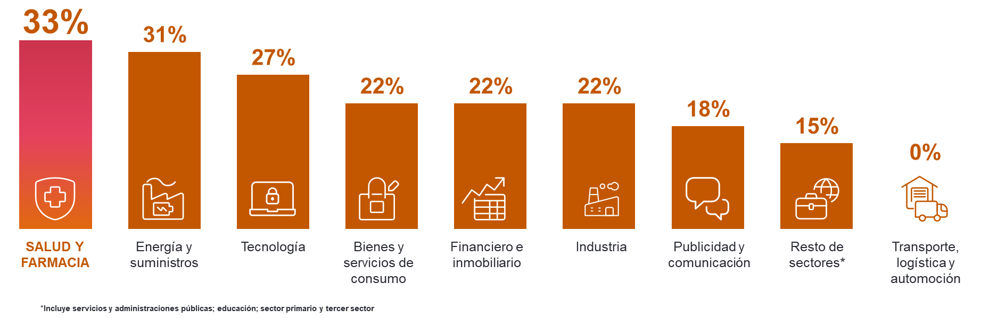

Más información en: https://www.manpowergroup.es/estudios/estudio-de-proyeccion-de-empleo-de-manpowergroup-para-el-tercer-trimestre-de-2023

ManpowerGroup es la compañía líder mundial en soluciones de talento y tecnología. Ayuda a las organizaciones a adaptarse a un mercado del empleo en constante cambio, seleccionando, evaluando, desarrollando y gestionando el talento que necesitan para lograr sus objetivos de negocio. Apoyándose en las últimas herramientas tecnológicas, crea estrategias innovadoras para cientos de miles de empresas cada año, permitiéndoles contar con los profesionales cualificados que necesitan, al mismo tiempo que ofrece un empleo digno y sostenible a millones de personas. A través de sus distintas marcas (Manpower, Experis y Talent Solutions), aporta valor a candidatos y clientes en más de 75 países, como lleva haciendo durante más de 70 años. Además, sus políticas de diversidad, inclusión e igualdad y sus buenas prácticas de negocio son reconocidas por multitud de organizaciones.
Más información en www.manpowergroup.es.

Para más información:

ManpowerGroup  Dpto. Comunicación  Juan Gómez Rodríguez  Tel. 687 51 96 90  juan.gomez@manpowergroup.es |  | Agencia de comunicación Indie PR  Isabel Gata  Tel.: 630 701 069  isabel@indiepr.es  Cristina Villanueva  Tel.: 687 14 73 60  cristina@indiepr.es

